硬件安全需求规范
Hardware Safety Requirement Specification
依据 IEC 61508-2:2010 第7.2条款
产品：电磁流量计 目标 SIL 2 | HFT = 0 | B类元件 | 低要求模式
文件编号：HSR-EMF-001 版本：1.0 | 日期：YYYY-MM-DD

引言
本文档规定电磁流量计的硬件安全需求，从系统安全需求规范(SSR-EMF-001)派生。
- 标准依据：IEC 61508-2:2010 第7.2.1条款
- 上游文档：SSR-EMF-001（系统安全需求规范）
- 下游文档：HDD-EMF-001（硬件设计说明）

目的
将E/E/PE系统安全需求规范细化为子系统与元件层面的硬件设计需求。

规范性引用文件
- IEC 61508-1:2010 / IEC 61508-2:2010 / IEC 61508-4:2010 / IEC 61508-6:2010
- IEC/TS 61000-1-2 / IEC 61326-3-1 / NAMUR NE43
- SSR-EMF-001（系统安全需求规范）

术语与缩略语
术语 | 定义
SIL | 安全完整性等级
HFT | 硬件故障裕度，本产品HFT=0
SFF | 安全失效分数（目标≥90%）
PFDavg | 平均危险失效概率
PTC | 验证测试覆盖率
DC | 诊断覆盖率
DU/DD/SU/SD | 危险不可检测/危险可检测/安全不可检测/安全可检测失效
B类元件 | 复杂元件，失效模式不完全已知（IEC 61508-4 3.4.5.2）

安全功能描述
标准依据：IEC 61508-2:2010 第7.2.3.2条款。安全功能SF-01：4-20mA电流环输出，安全状态为<3.6mA（低报警）或>21mA（高报警），目标SIL 2，低要求模式。详细定义见SSR-EMF-001第4节。

安全完整性要求
[R] HSR-001：硬件架构为单通道（HFT=0）设计（标准依据：IEC 61508-2:2010 第7.4.4条款、表3）。
[R] HSR-002：B类元件HFT=0目标SIL 2，SFF须≥90%。FMEDA详见于文档2-4（标准依据：IEC 61508-2:2010 表3、附录C）。
[R] HSR-003：PFDavg应在SIL 2范围内：≥10⁻³至<10⁻²（标准依据：IEC 61508-1:2010 表2）。

硬件架构
标准依据：IEC 61508-2:2010 第7.2.3.3 a)条款、第7.4.4条款。以下架构图由安全需求派生，展示了硬件功能模块划分及其互连关系。
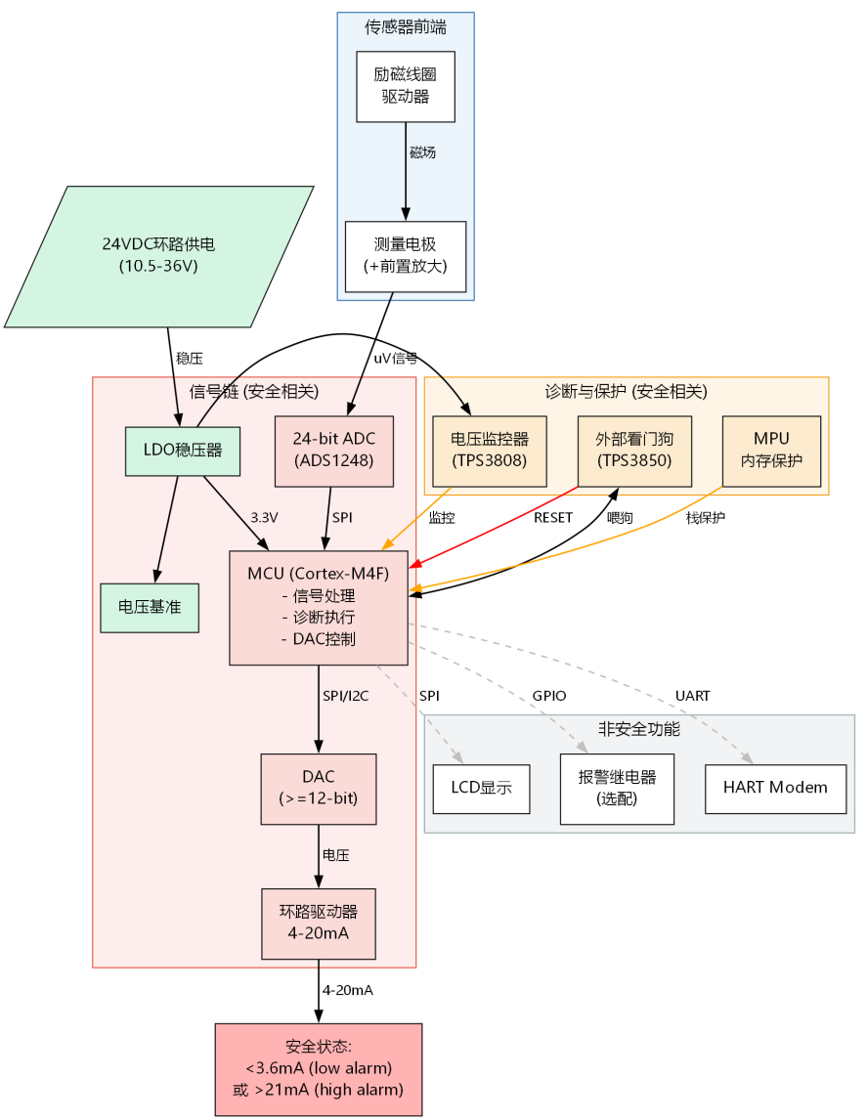
图2 - 硬件架构：安全信号链（红框） + 诊断保护（黄框） + 非安全功能（灰框）

架构说明
硬件架构分为四个功能域：
- 传感器前端（蓝框）：励磁线圈驱动和电极信号采集，将物理流量转换为电信号；
- 安全信号链（红框）：LDO稳压 -> ADC -> MCU -> DAC -> 环路驱动 -> 4-20mA输出，构成安全功能的完整数据路径，HFT=0单通道；
- 诊断与保护（黄框）：电压监控器(TPS3808) + 外部看门狗(TPS3850) + MPU内存保护，与信号链并行运行，检测到故障时强制输出进入安全状态；
- 非安全功能（灰框）：HART通信、LCD显示、报警继电器——通过虚线接口与MCU连接，不影响安全功能。
该架构满足HFT=0条件下B类元件SIL 2的架构约束：依据IEC 61508-2表3，需SFF≥90%。串行链路中最低SIL的元件决定整体SIL（IEC 61508-2 第7.4.4.2.3条款）。

硬件架构要求
需求ID | 需求内容 | 标准条款 | 设计追溯
HSR-010 | 硬件按功能模块组织：传感器/线圈驱动、信号调理与ADC、MCU/DSP、4-20mA DAC与环路驱动、电源管理。 | 7.2.3.2 a) | HDD 第3.1条款
HSR-011 | 所有安全相关硬件元件应明确标识并与非安全元件区分。 | 7.2.3.2 a) | HDD 第3.2条款
HSR-012 | 单通道架构（HFT=0），安全功能无冗余并行路径。 | 7.4.4.2.1 | HDD 第3.3条款
HSR-013 | 安全功能串行链路：传感器->ADC->MCU->DAC->环路驱动。整体SIL受限于达到最低SIL的元件（7.4.4.2.3）。 | 7.4.4.2.3 | HDD 第3.3条款

安全功能详细需求

输出信号要求
ID | 需求内容 | 条款 | HDD
HSR-020 | 输出范围4.00-20.00mA，与流量0-100%成比例。 | 7.2.3.2 c,d | 第6.2条款
HSR-021 | 精度满量程±0.5%，全温度范围。 | 7.2.3.2 d | 第6.2条款
HSR-022 | 响应时间：阶跃后500ms内输出稳定至1%。 | 7.2.3.2 c | 第6.3条款
HSR-023 | MCU检测危险故障时，2s内输出至安全状态(<3.6mA)。 | 7.2.3.2 g | 第7.2条款
HSR-024 | 总电源丢失或关键元件故障时，输出被动至0mA。 | 7.2.3.2 g | 第7.3条款

电源要求
ID | 需求内容 | 条款 | HDD
HSR-030 | 二线制环路供电，24VDC名义，10.5-36VDC范围。 | 7.2.3.2 a | 第4.3条款
HSR-031 | 电压监控器监测MCU供电轨。低于最低电压时MCU保持复位，输出被动至0mA。 | 7.2.3.2 g, 7.4.7.1 b | 第4.3条款, 7.3
HSR-032 | 欠压/上电复位期间输出默认安全状态。 | 7.4.7.1 b | 第4.3条款

软硬件接口要求
ID | 需求内容 | 条款 | HDD
HSR-040 | 所有关键寄存器、内存映射I/O和时序约束在文档2-5中定义。 | 7.2.3.2 h | Doc 2-5, 第8节
HSR-041 | 独立硬件看门狗，超时≤100ms。喂狗失败触发复位和安全状态。 | 7.2.3.2 h, 7.4.7.1 a | 第7.4条款
HSR-042 | MPU配置栈保护，防止软件故障破坏安全数据。 | 7.2.3.2 h, IEC 61508-3 | 第5.4条款

故障检测时的系统行为
标准依据：IEC 61508-2:2010 第7.4.8条款
[R] HSR-050：HFT=0低要求模式，诊断检测危险故障时输出驱动至<3.6mA（标准依据：7.4.8.2）。
[R] HSR-051：诊断检测+故障反应时间≤2s（标准依据：7.4.8.2 a)）。
[R] HSR-052：故障锁存，需断电重启或手动复位清除，禁止自动恢复（标准依据：7.4.8.2）。

环境与EMC要求
标准依据：IEC 61508-2:2010 第7.2.3.3 e), f)条款
[R] HSR-060：工作温度-40°C至+85°C。
[R] HSR-061：EMC按IEC 61326-3-1工业环境，性能判据A：射频辐射10V/m、EFT ±2kV、浪涌±1kV、射频传导10V。
[R] HSR-062/063：IP65，振动IEC 60068-2-6 3gRMS。

验证测试要求
标准依据：IEC 61508-2:2010 第7.2.3.3 b), d)条款
[R] HSR-070：验证测试间隔1年(8760h)，检验测试覆盖率(Proof Test Coverage, 检验测试覆盖率(Proof Test Coverage, PTC))≥95%（由FMEDA确定）。
[R] HSR-071：提供在线验证测试设施（HART/本地接口）。
[R] HSR-072：验证测试程序记录于安全手册（文档4-5）。

系统性故障的避免与控制
标准依据：IEC 61508-2:2010 第7.4.6条款、第7.4.7条款。按Route 1_S合规路径。
[R] HSR-080~082：结构化设计/设计评审/计算机辅助设计/元器件降额（50%无源器件/70%半导体），按表B.2 SIL 2推荐。
[R] HSR-090~092：残余设计故障控制(表A.15)/EMC防护(表A.16)/可测试性(7.4.7.2)。

需求追溯矩阵
HSR ID | 需求概要 | IEC 61508条款 | HDD
HSR-001 | HFT=0单通道架构 | 7.4.4, 表3 | 第3.1条款, 3.3
HSR-002 | B类HFT=0 SIL 2需SFF>=90% | 表3, 附录C | 第5.2条款, Doc 2-4
HSR-010~013 | 功能块分解/元件分类/架构约束 | 7.2.3.2, 7.4.4 | 第3节
HSR-020~025 | 输出信号特性/安全状态 | 7.2.3.2 c,d,g | 第6.2条款, 6.3
HSR-030~032 | 电源与监控 | 7.2.3.2 a,g; 7.4.7.1 b | 第4.3条款
HSR-040~042 | 软硬件接口/看门狗/MPU | 7.2.3.2 h | 第7.4条款, 8
HSR-050~053 | 故障检测行为 | 7.4.8.2 | 第7节
HSR-060~063 | 环境与EMC | 7.2.3.3 e,f | 第9节
HSR-070~072 | 验证测试/在线能力 | 7.2.3.3 b,d | 第10节, Doc 4-5
HSR-080~092 | 系统性故障避免/控制 | 7.4.6, 7.4.7 | 第5节, Doc 2-6

